Информационный школьный вестник
«Мы – вместе»
Выпуск № 4– ноябрь 2019
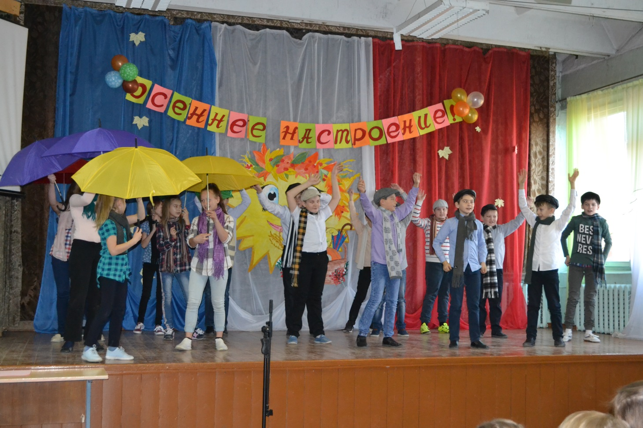
Творческий
В номере:
- Праздник «Осеннее настроение»
- Поездка в Тюмень 9а
- День Словаря в 5а
- Районный конкурс чтецов
Выпуск подготовили
- Ершова Анжелла, Соломина Дарья и Насибуллина Милана из 8а, Адушева Светлана и Немирова Ирина из 8б (творческое объединение «Пёрышки» Сарычевой Р.Г.);
- Фотоматериалы – от Камаева Дмитрия из 7б (творческое объединение «Юный фотограф» Сунцовой М.Ф.)и Тегенцевой Е.К.

Благодарим за предоставленную информацию Тегенцеву Е.К., Новопашину Е.Е. и Трифонову С.И.
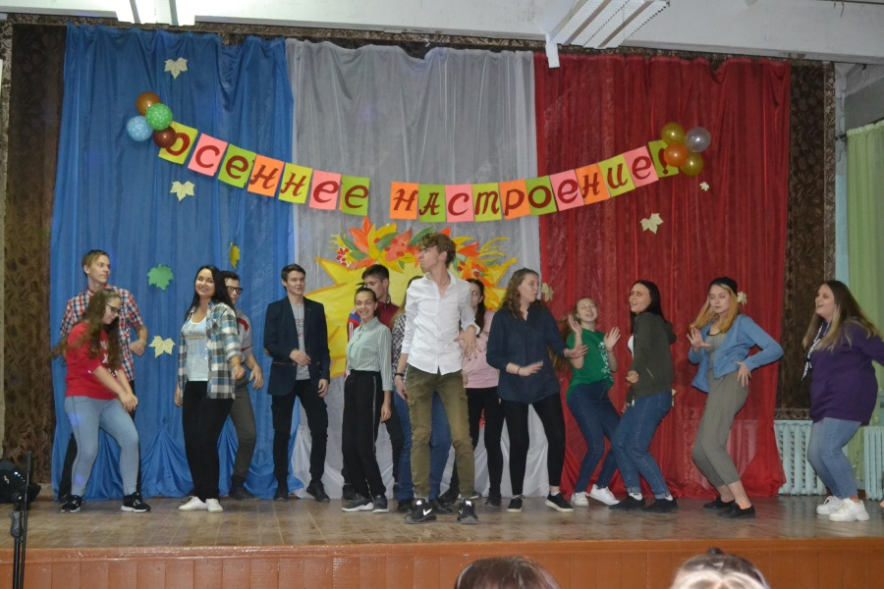
Прощай, Осень! Здравствуй, Зима!
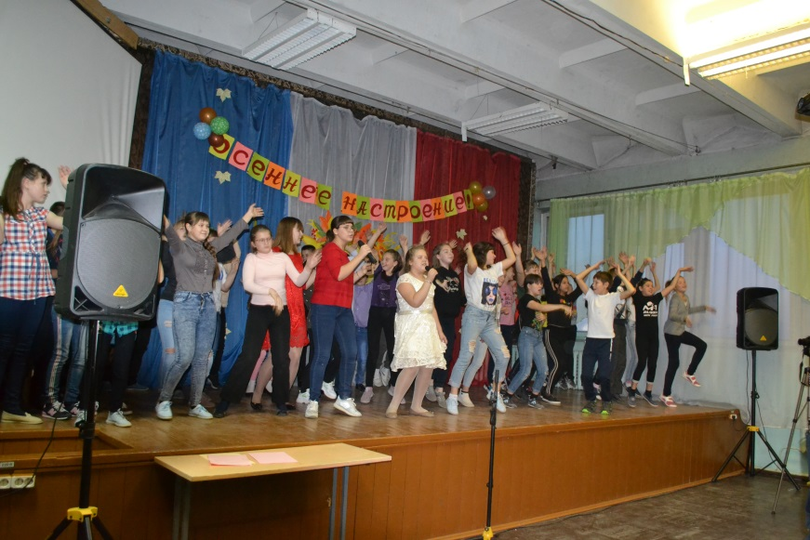
8 ноября – всей дружной школьной компанией проводили Осень на общешкольном празднике «Осеннее настроение». Настроение совсем даже было не осеннее, а наоборот – весёлое и радостное. Музыкальные сюрпризы от классных коллективов (танцы, песни и просто оригинальные выступления), игры и конкурсы от ведущих, коллективные песни и танцы. И вообще получились массовые гулянья – всё культурно, прилично и весело!
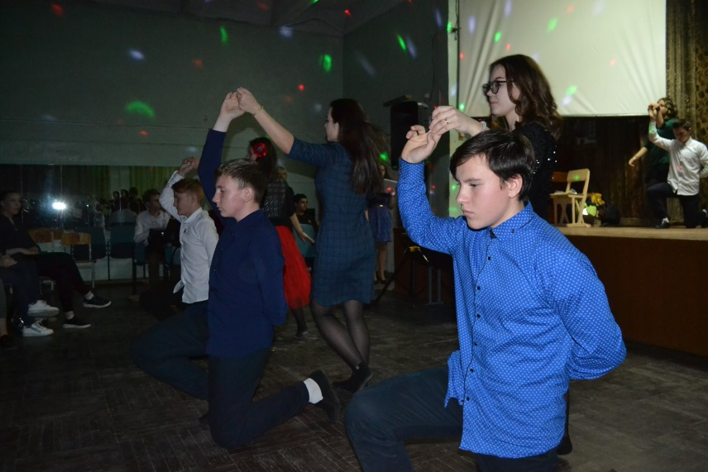
И, как и положено на празднике, не обошлось без подарков. Самые оригинальные творческие выступления классных коллективов были отмечены заслуженными наградами. И зрители, и жюри особо отметили коллективный танец с зонтиками 5а; осеннюю песню 5в класса, которую ребята исполняли со всем залом. 7б и 11а были признаны самыми танцующими и зажигающими всех окружающих ритмами танца. Настоящие танцевальные «зажигалочки».
8б уже приучил всех к своим оригинальным сценическим выступлениям. А 9б порадовал трогательным исполнением вальса. Много музыки, танцев, песен – и хорошего настроения. Прощай, Осень! Здравствуй, Зима!
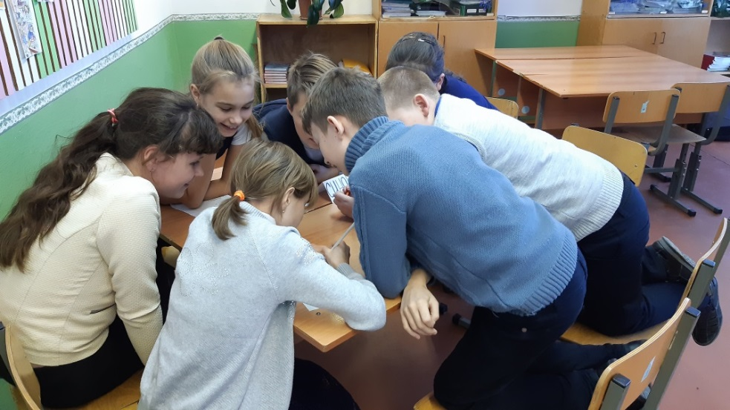
Его Величество Словарь
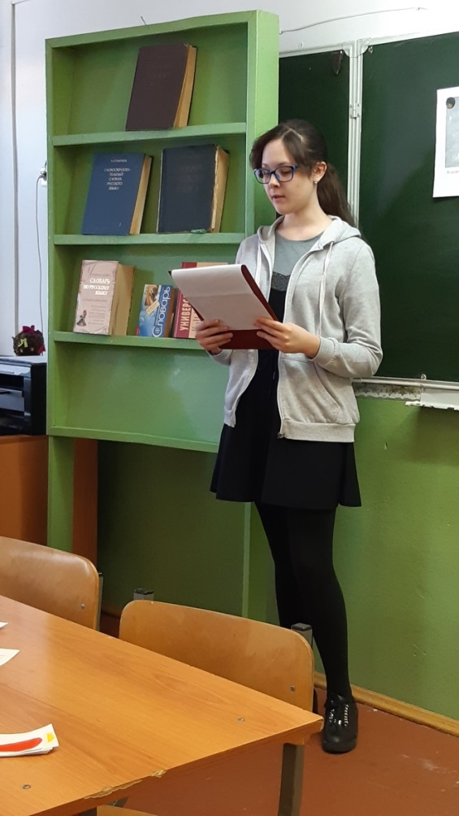
20 ноября в 5 «а» классе после уроков прошла познавательная игра, посвящённая Дню Словаря. Провела игру учитель русского языка Сарычева Р.Г. Ученики, разделившись на команды «Синонимы» и «Антонимы», соревновались в знаниях русского языка. Вожатые из 8 «а» (Насибуллина Милана и Таскаева Екатерина) познакомили 5классников с интересными фактами из жизни составителя «Толкового словаря живого великорусского языка»– Владимира Ивановича Даля. Ребята состязались в богатстве своего словарного запаса, работали с лексическими словарями разных видов (от толкового до топонимического), повторяли фразеологизмы, редактировали текст на устранение орфографических ошибок, рассказывали стихи о словарях. Работая в команде, учились помогать друг другу в рабочей обстановке.
В итоге – позитивное настроение, и дополнительные знания, пятёрки-четвёрки по русскому языку и …конфеты.
Да здравствует Его Величество Словарь… и В.И. Даль!

Театральные встречи
20 ноября группа учеников 9 «а» с классным руководителем Тегенцевой Е.К. отправились в Тюменский драмтеатр на спектакль « Кадриль». Выехать классом из посёлка в город для нас это уже событие, а в театр тем более. Театральный спектакль это вам не ужастик какой-нибудь. Здесь надо думать, даже если на сцене и музыкальное представление. Название спектакля говорит само за себя – «Кадриль»! И действительно, было много музыки и танцев, веселья и юмора, а еще, говорят, шикарные декорации. Встреча всем театралам из 9а очень понравилась. Молодцы!
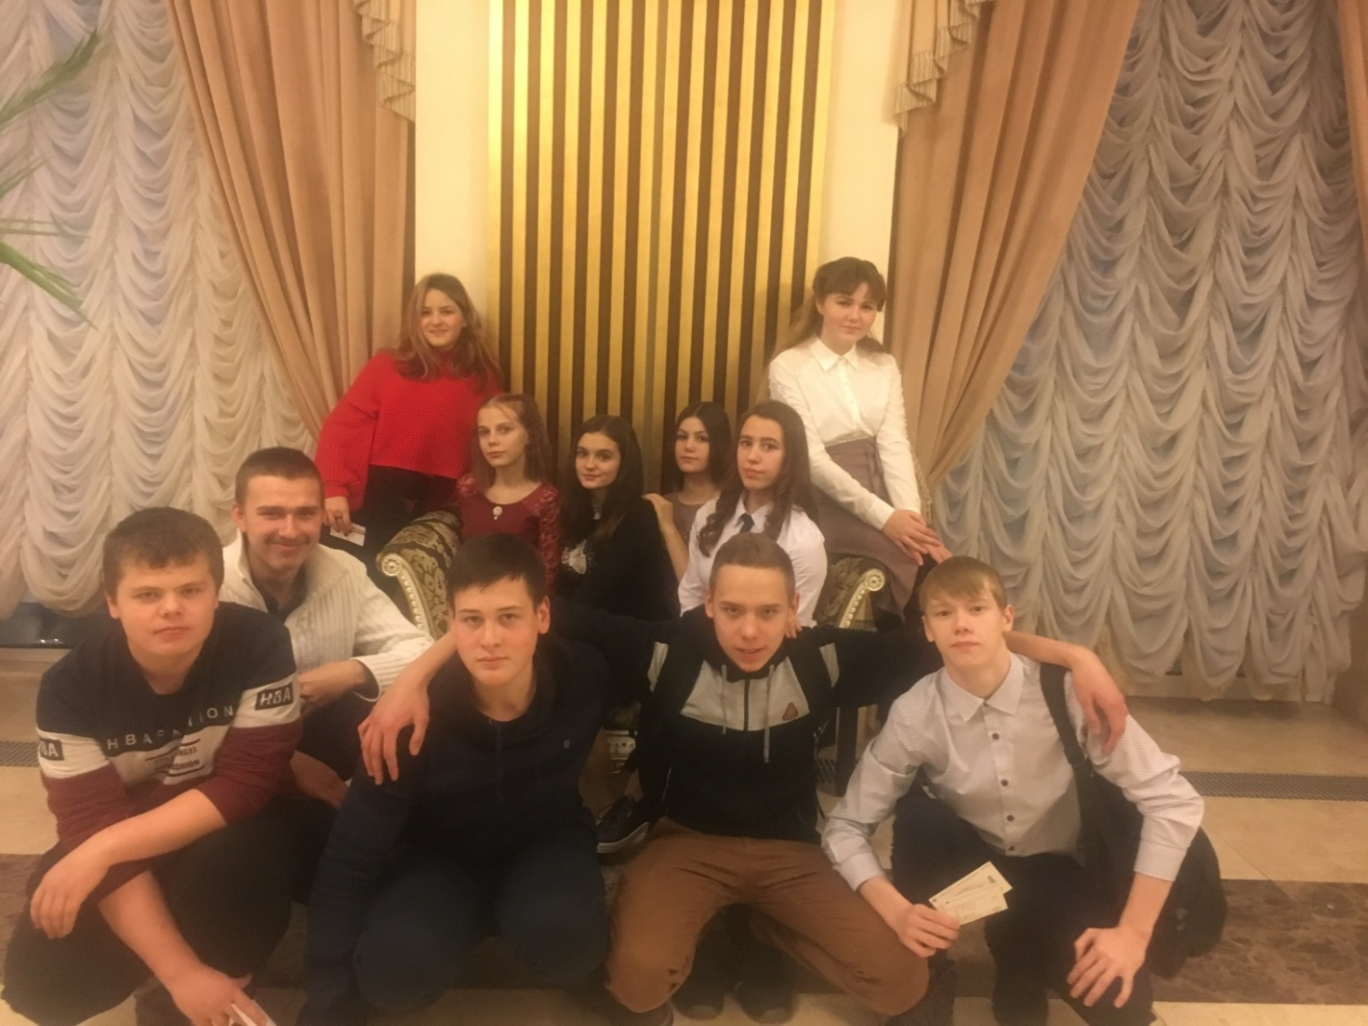

«Искусство звучащего слова»
23 ноября творческое объединение «Непоседы» представляло нашу школу на районном конкурсе чтецов «Искусство звучащего слова». В этом году конкурс был посвящён творчеству наших земляков, членов поэтического клуба «Журавушка». На сцене районного Дома культуры детьми из разных школ было прочитано 60 стихотворений поэтов Тугулымского района. Победителем стал Кондратьев Максим, прочитавший стихотворение В.Панфилова «Земляки». Маругов С. – лучший в номинации «За мастерство и артистизм», Степанов С. - 3 место в своей возрастной категории. Наставнику (Трифоновой С.И.) - благодарность за подготовку ребят, сестричкам Полине и Дарье Берклунд, а также Ильминской Дарье – спасибо за участие и творчество!

